Alertas naranja aumentan en Guanacaste
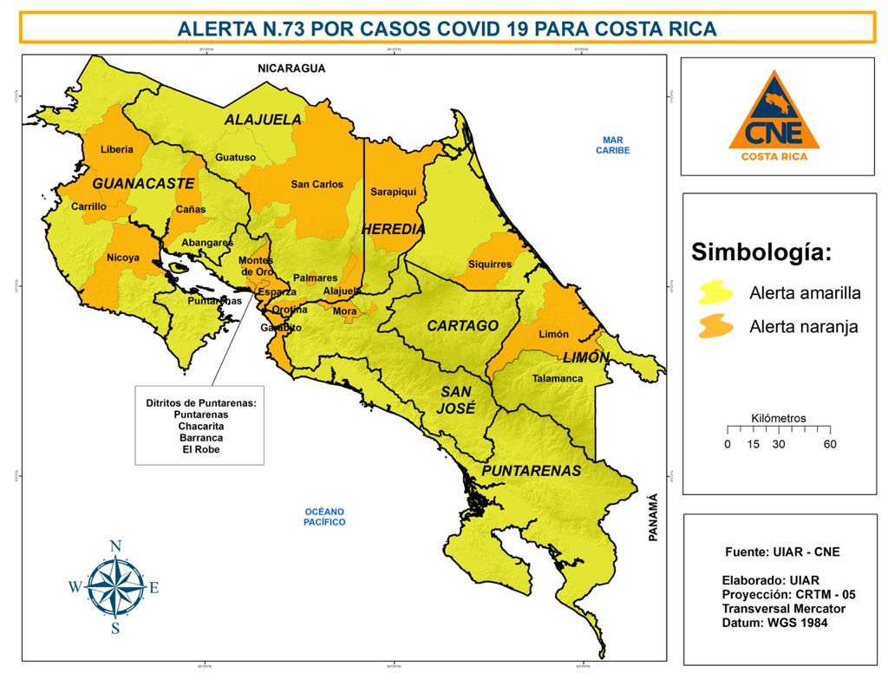

- Cañas, Carrillo y Nicoya en Guanacaste, Siquirres en Limón, y Alajuelita y Mora en San José suben a alerta naranja.

- Cañas y Mora mostraron los niveles más altos de contagio desde el inicio de la pandemia.

- Alajuela es la provincia que concentra la mayor cantidad de cantones en naranja con seis, le siguen Guanacaste y Puntarenas con cuatro.

- Santa Ana baja a alerta amarilla después de 20 semanas, también lo hacen Abangares, Guatuso y Talamanca.

- 58 Comités Municipales de Emergencia y sus respectivos Gobiernos Locales han presentado sus autoevaluaciones para el mes de diciembre.

San José, 2 de diciembre de 2020. Aunque La Comisión Nacional de Prevención de Riesgos y Atención de Emergencias elevó seis cantones a alerta naranja, se trata de Cañas, Carrillo y Nicoya en Guanacaste, Siquirres en Limón, y Alajuelita y Mora en San José. Esta decisión se tomó al valorar el aumento del Índice de Riesgo Cantonal y la actividad de las dos semanas anteriores.
Con la actualización de la semana epidemiológica #48, Guanacaste eleva sus cantones naranja a cuatro, ya que Liberia se encuentra en esta situación desde el 28 de octubre. De esta manera, Alajuela es la provincia con mayor número de localidades en naranja con seis, seguida de Guanacaste y Puntarenas con cuatro, cada una.
Entre los cantones que suben su nivel de riesgo, destacan Cañas y Mora, los cuales presentaron su semana con mayor número de contagios. Por ejemplo, de la semana epidemiológica 43 a la 47 ambas localidades promediaban 52 nuevos positivos, mientras que durante la semana anterior presentaron 86 y 82 casos, respectivamente.
Entre el 16 y el 22 de noviembre Carrillo y Nicoya presentaron su pico de contagios, por lo que los datos actuales se mantienen altos para los niveles usuales en cada cantón. Durante las cinco semanas previas al de contagio, Carrillo promediaba 39 casos y Nicoya 64, la semana anterior alcanzaron 71 y 107, respectivamente.
Por último, Alajuelita y Siquirres aumentaron su nivel de riesgo tras un incremento de casos durante la última semana, los datos presentados se comparan a los de setiembre, tiempo en el que ambos cantones permanecieron en alerta naranja.
En total, 20 cantones mantienen alerta naranja para las primeras dos semanas de diciembre y los otros 62 permanecen en alerta amarilla.

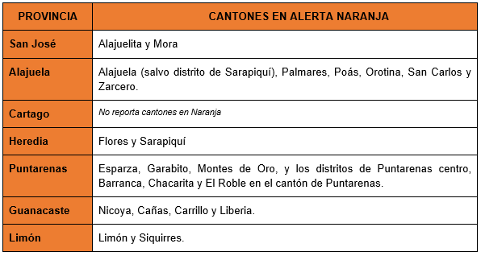

Cuatro cantones regresan a alerta amarilla
Luego de analizar la situación epidemiológica, se determinó que para esta semana Abangares, Guatuso, Talamanca y Santa Ana bajan de alerta naranja a alerta amarilla tras disminuir su nivel de riesgo de contagio durante las últimas semanas.
Entre los cantones que modifican su alerta destaca el caso de Santa Ana, el cual pasa a amarilla después de 20 semanas. Esto se da producto de una disminución sostenida de casos positivos durante las últimas cuatro semanas.
Otro caso con una gran variación positiva es Talamanca, ya que tras el nivel máximo de contagio alcanzado a inicios de octubre con hasta 126 casos por semana, mantiene una disminución desde entonces hasta contabilizar únicamente 26 nuevos positivos en el último reporte.
Alertas tempranas por síntomas respiratorios
De igual manera, la CNE hace un llamado a mantener la vigilancia en los cantones que bajan de alerta, ya que Abangares, Guatuso y Talamanca cuentan con distritos con una alerta por el incremento en las atenciones médicas por tos y fiebre, indicador para advertir sobre un eventual aumento en el número de casos por COVID-19. En total 90 distritos de 38 cantones en alerta amarilla cuenta con alerta temprana por estos síntomas.
Las autoridades sanitarias permanecen en constante monitoreo de sus expedientes para determinar si se tratan de posibles casos de COVID-19. Estos datos se obtienen de las consultas médicas que realizan los pacientes en los EBAIS de la CCS por la presencia de alguno de estos síntomas de fiebre y tos.
Costa Rica avanza en el Modelo de Gestión Compartida
La CNE viene trabajando en la Mesa de Gestión Municipal, junto a otras instituciones, en el Modelo de Gestión Compartida, una plataforma que busca el trabajo conjunto de todos los actores comunitarios en la prevención y sensibilización sobre el COVID-19, planes de preparación y respuesta y en la adopción de los protocolos de autocuidado establecidos.

